Identité Diversité

Port-Folio :
Mon carnet de voyage immobile

« Quels regards les artistes portent-ils sur l’Autre, issu des colonies ? »

Terminale Etude et Définition des Produits Industriels
Année 2012/2013
1ère Destination du Corpus
« Tintin et le Lotus Bleu »
Hergé 1950, Milieu du XXème siècle

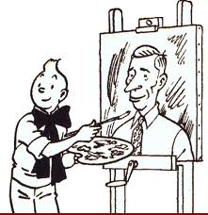
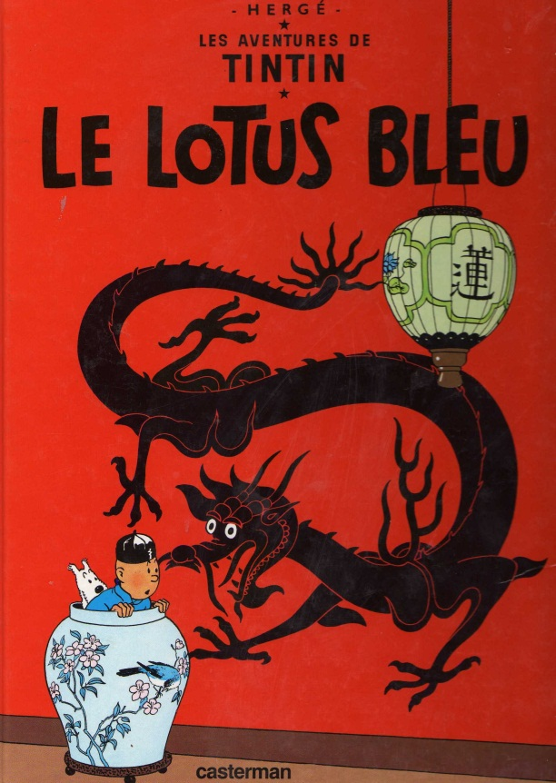

Hergé

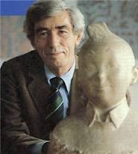

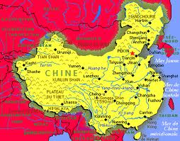
Couverture de la BD « Tintin et le Lotus Bleu »
Carte de la Chine
Extrait choisi de la BD

Première phylactère : « Où allons-nous si nous pouvons même plus inculquer à ces sales Jaunes quelques notions de politesse ?...
Quatrième phylactère : Tu l’as fait exprès sale Chink !...

Dans cet extrait, on peut constater le regard raciste et dépréciatif de l’Européen face aux Chinois.
Exemple dans deux phylactères,
il utilise deux fois le mot « sale » ceci est une répétition.
Cela marque une obsession, un recentrage de l’esprit sur une seule chose. Cet élément est capital.
2ème Destination du Corpus
« Tintin au Tibet »
Hergé 1950, Milieu du XXème siècle
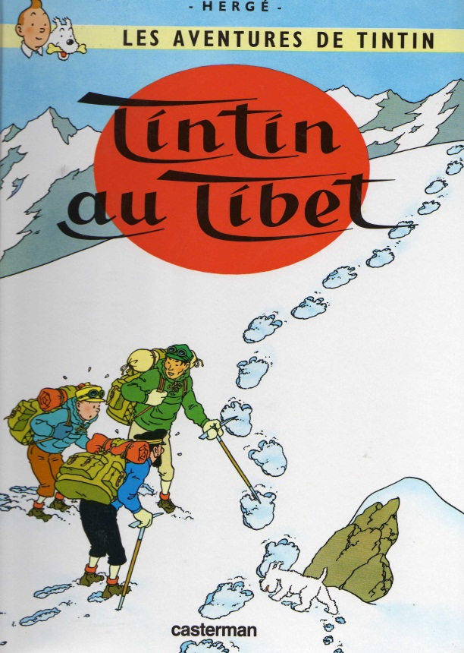
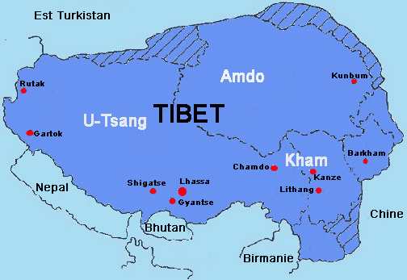
Carte du Tibet
Hergé
Couverture de la BD « Tintin au Tibet »

Deuxième phylactère : Fruit ? … Bon à manger ?...

Haddock souhaite manger des fruits séchés, donc il demande à trois enfants Tibétains: « Fruits ? … Bon à manger ? … ». Ceci est une phrase nominale. Le sujet a disparu donc l’humain a disparu puisqu’il essaie aussi en anglais. Il y a une cassure anormale, un choc, un déséquilibre. Les enfants lui répondent oui et au final Haddock est surpris puisque ce sont des piments. Il ne connaît pas la culture, pense que ce sont des fruits à manger mais en fait ce sont des piments. La communication entre ces deux peuples ne passe pas.
Extrait choisi de la BD
3ème Destination du Corpus
« Tintin au Congo »
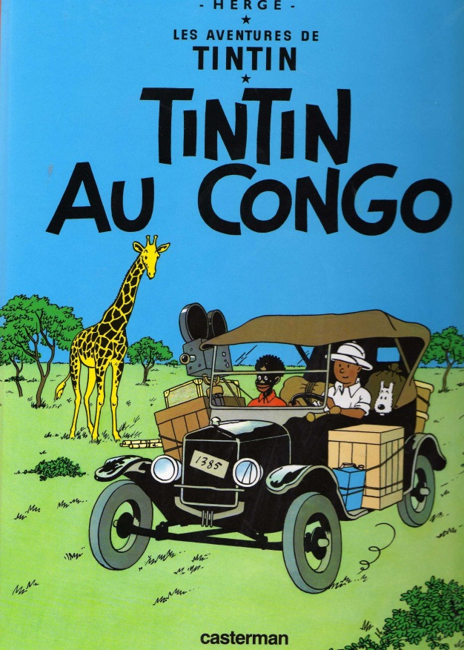
Hergé 1947, Milieu du XXème siècle
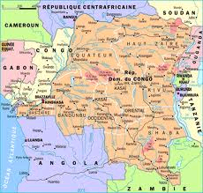
Carte du Congo
Couverture de la BD « Tintin au Congo »
Hergé
Extrait choisi de la BD
Deuxième phylactère : Silence !... On va la réparer, votre vielle tchouk-tchouk !
Dans cet extrait de la bande-dessinée Tintin utile le mot « tchouk-tchouk ». Ceci est une onomatopée, une création d’un mot par imitation phonétique du train. Tintin l'utilise comme s'il parlait avec des enfants, qui ne maîtrisent aucun vocabulaire ; c'est de l'infantilisation du mépris envers les Congolais.
Vieille tchouk-tchouk ! … Ca y en a belle locomotive ! …
4ème Destination du Corpus
« Journal de Voyage »
Alexandra David-Néel (1868-1969)
1975, Milieu du XXème siècle
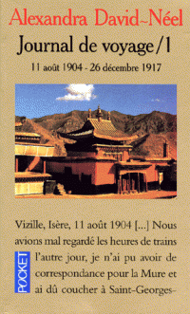
Alexandra David-Néel
Couverture du « Journal de voyage »
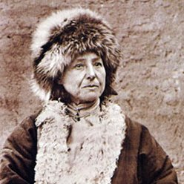

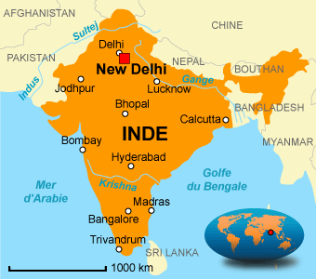

Carte de l’Inde

a. Calcutta, le 18 mars 1912
[…] Ce qui était plus dramatique, c’étaient quelques moribonds couchés en dehors sur la rue, près de l’enceinte, et attendant d’être portés au-dedans. On n’a pas idée de cela chez nous… apporter un mourant à la porte du cimetière ! Mais dans certaines campagnes le menuisier vient prendre la mesure du cercueil sur le malade encore vivant et conscient. Ma mère et ma tante Justine avaient fait leurs robes de deuil, les miennes et celles de mes cousines avant la mort de ma grand-mère. Dans ce cas l’intéressée ne savait rien ; n’empêche que le procédé est choquant. Ici, mourir proche du Gange assure une renaissance dans un paradis agréable et certains malades demandent d’eux-mêmes à y être transportés…Il en est d’autres aussi, que l’on y conduit malgré leurs cris. Mais pourquoi les arbitrer juste sous le porche de crémation d’où ils peuvent entendre crépiter le bois et sentir l’odeur de la chair brulée ?… Les malades de l’autre jour avaient l’air fort calme. L’idée des réincarnations donne « l’habitude » de mourir. On se dit qu’on est mort tant de fois déjà que cette « formalité » à remplir perd son épouvante.

Alexandra David-Néel (1868-1969), Journal de voyage1, Plon, 1975.
Dans son journal de voyage, Alexandra David-Néel écrit
« […] ce qui était plus dramatique, c’étaient quelques moribonds couchés en dehors sur la rue, près de l’enceinte, et attendant d’être portés au-dedans. On n’a pas idée de cela chez nous … » à Calcutta. Elle utilise les points de suspension à la fin de sa phrase. Cela suggère un sous-entendu un sentiment non-dit, mais pensé ; notre culture est différente.
Par conséquent, le regard sur l’Autre dans ce passage de pauvreté, est que les gens en fin de vie sont laissés dans les rues.
Et dans son pays d’origine, personne ne laisse un souffrant ainsi.
Même sans connaître les gens, une aide leurs est apportée.
5ème Destination du Corpus
« Les Amandiers sont morts de leurs blessures »
Tahar Ben Jelloun 1992
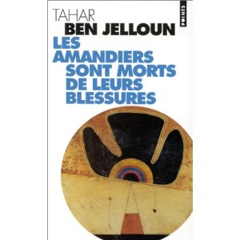
Tahar Ben Jelloun
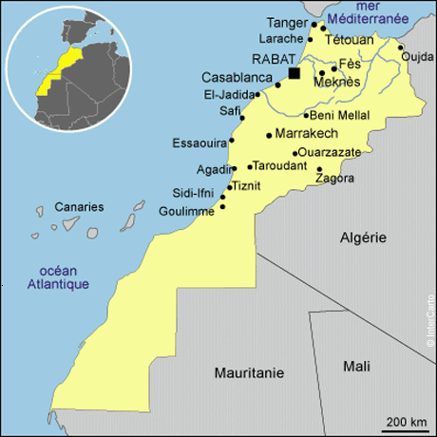
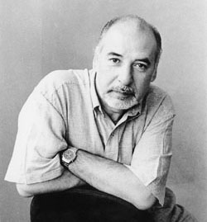
Carte du Maroc
Couverture du livre
« Les amandiers sont morts de leurs blessures »
> Un homme venu d’une autre durée,
Tahar Ben Jelloun

[…] Ils ont peur. Je ne voulais pas les effrayer. La femme serre le bras de son homme. Elle compte les stations sur le tableau. Je leur fais un grand sourire et reprends : Aaaaa… Maaa… Oooo… Ils se lèvent et vont s’installer à l’autre bout du wagon. Je ne voulais pas les embêter. Les autres voyageurs commencent à me regarder. Ils se disent : quel homme étrange ! D’où vient-il ? Je me tourne vers un groupe de voyageurs. Rien sur le visage. La fatigue. Je gesticule. Je souris et leur dis : Aaaaa… Maaaa… Oooo… Il est fou. Il est saoul. Il est bizarre. Il peut être dangereux. Inquiétant. Quelle langue est-ce ? il n’est pas rasé. J’ai peur. Il n’est pas de chez nous, il a les cheveux crépus. Il faut l’enfermer.
Qu’est-ce qu’il veut dire ? il ne se sent pas bien. Qu’est-ce qu’il veut ?
Rien. Je ne voulais rien dire. Je voulais parler. Parler avec quelqu’un. Parler du temps qu’il fait. Parler de mon pays ; c’est le printemps chez moi ; le parfum des fleurs ; la couleur de l’herbe ; les yeux des enfants ; le soleil ; la violence du besoin ; le chômage ; la misère que j’ai fuie. On irait prendre un café, échanger nos adresses… […]

Nouvelle de Tahar Ben Jelloun, les amandiers sont morts de leurs blessures, La Découverte

Dans un extrait de la nouvelle de Tahar Ben Jelloun, un homme « a la peau brune, des cheveux crépus, de grandes mains calleuses noircies par le travail » fait un voyage dans le métro. Et les gens disent que c’est un homme étrange, ils se demandent « d’où il est », « qu’il est fou », « saoul », « bizarre », « dangereux », « inquiétant » …
L’homme a peur et se sent mal. Cela prouve encore une fois, que les gens jugent sans rien connaître de lui et du Maroc.
Ils jugent sur son apparence. Le verbe au présent, marquant la certitude, la vérité, rend ce passage plus cruel encore.
6ème Destination du Corpus
« Vénus Noire »
Abdellatif Kechiche Film sorti en 2010
Yamina Torres
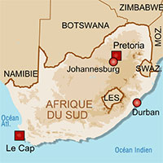
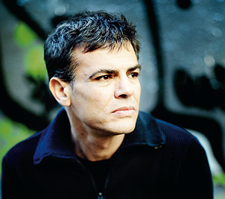
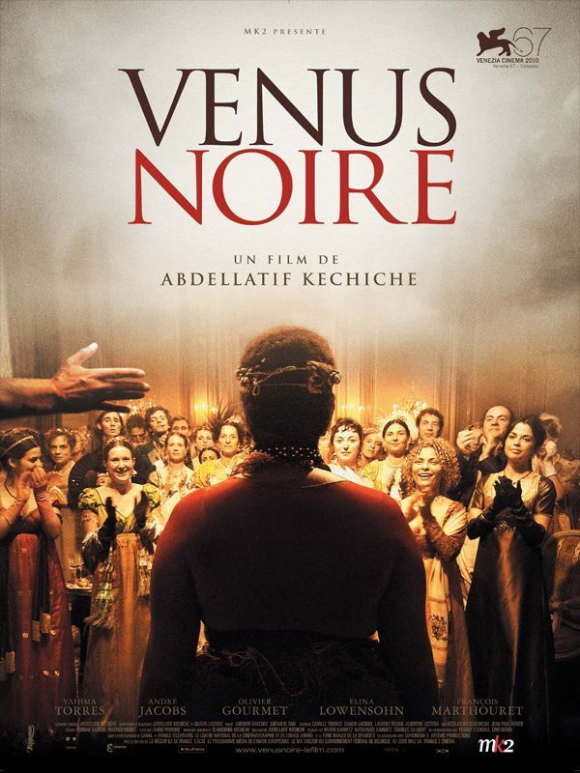
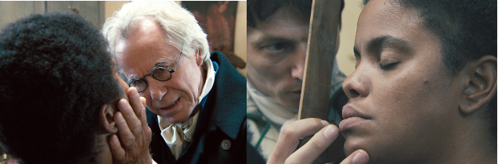
Carte de l’Afrique du Sud
Abdellatif Kechiche
Couverture du film
« Vénus Noire »
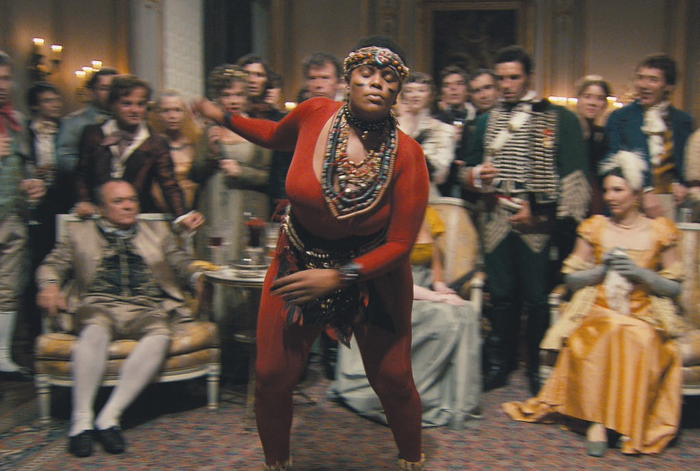
Voici quelques images du film « Vénus Noire », dans la 1ère image les scientifiques regardent les dents de la venus Hottentote.
Puis dans la seconde, la jeune Hottentote effectue une danse de « sauvage » pour les Mondains. Elle est agressive et enfin détendue par la musique.

Aussi, dans le film « Vénus Noire » du réalisateur franco-tunisien Abdellatif Kechiche sorti en 2010 des scientifiques ont capturé une Vénus Hottentote. D’après son fessier pour les scientifiques, ils ne croient pas que c’est une femme humaine. Est-ce que toutes les femmes de sa tribu sont comme elles ? Cette fausse question (ils se doutent que oui) posée par les scientifiques est péjorative et très humiliante pour elle. Ils veulent découvrir une partie de son corps en échange d’argent ; elle refuse. Elle a de la dignité et de la pudeur, elle me semble bien plus intelligente qu’eux.

7ème Destination du Corpus
« Cannibale »
Didier Daeninckx 1931

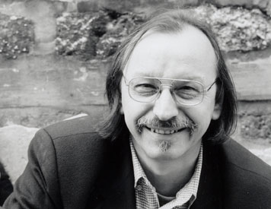
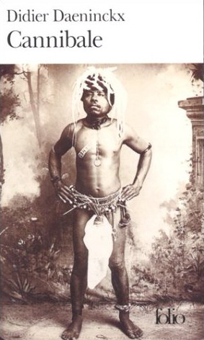
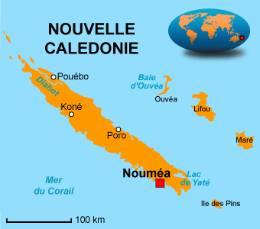
Carte de la Nouvelle-Calédonie
Didier Daeninckx
Couverture du livre « Cannibales »

